BIOETANOL
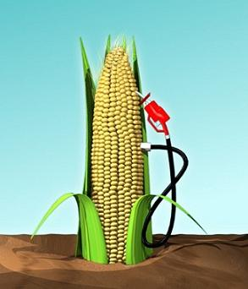

- Definición y características del bioetanol
El etanol es un producto químico obtenido a partir de la fermentación de azúcares que se encuentran en algunos productos vegetales, tales como cereales, remolacha y caña de azúcar. Estos azúcares están combinados en forma de sacarosa, almidón, hemicelulosa y celulosa. Las plantas crecen gracias al proceso de fotosíntesis, en el que la luz del sol, el dióxido de carbono de la atmósfera, el agua y los nutrientes de la tierra forman moléculas orgánicas complejas como el azúcar, los hidratos de carbono y la celulosa, que se concentra en la parte fibrosa la planta, los que posteriormente son utilizados para la elaboración de etanol.
El bioetanol se produce por la fermentación de los azúcares contenidos en la materia orgánica de las plantas. En este proceso se obtiene el alcohol hidratado, con un contenido aproximado del 5% de agua, que tras ser deshidratado se puede utilizar como combustible. El bioetanol mezclado con la gasolina produce un biocombustible de alto poder energético con características muy similares a la gasolina pero con una importante reducción de las emisiones contaminantes en los motores tradicionales de combustión. Existe además otra alternativa para su uso, en forma de aditivo de la gasolina como etil-tercbutil éter (ETBE).
- Procesos de obtención de bioetanol
El bioetanol se obtiene a partir de la remolacha (u otras plantas ricas en azúcares), de cereales, de alcohol vínico y de biomasa entre muchas otras materias primas, mediante un proceso de destilación. En general, se utilizan tres familias de productos para la obtención del alcohol:
· Azucares, procedentes de la caña o la remolacha.
· Cereales, mediante la fermentación de los azúcares del almidón.
· Residuos forestales, por la fermentación de los azúcares contenidos en la celulosa y hemicelulosa.
Un esquema general de la fabricación de bioetanol (Figura 1), muestra las siguientes fases en el proceso:
• Dilución: Es la adición del agua para ajustar la cantidad de azúcar en la mezcla o (en última instancia) la cantidad de alcohol en el producto. Es necesaria porque la levadura, usada más adelante en el proceso de fermentación, puede morir debido a una concentración demasiado grande del alcohol.
• Conversión: La conversión es el proceso de convertir el almidón/celulosa en azúcares fermentables. Puede ser lograda por el uso de la malta, extractos de enzimas contenidas en la malta, o por el tratamiento del almidón (o de la celulosa) con el ácido en un proceso de hidrólisis ácida.
• Fermentación: La fermentación alcohólica es un proceso anaeróbico (en ausencia de oxígeno) realizado básicamente por levaduras. A partir de la fermentación alcohólica se obtienen un gran número de productos, entre ellos el alcohol.
• Destilación o Deshidratación: La destilación es la operación en la cual se separan los diferentes componentes líquidos de una mezcla como etanol y agua mediante calor. Por ejemplo, la obtención de alcohol aplicando calor a una mezcla fermentada.

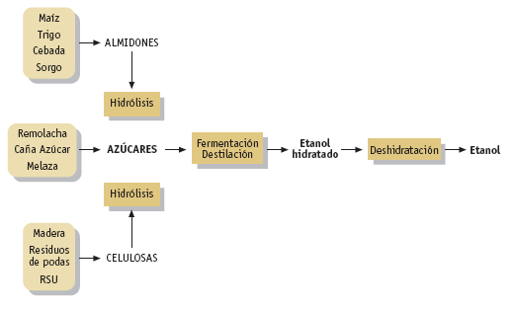
Figura 1. Esquema del proceso de obtención de bioetanol.

Otra alternativa a las cosechas dedicadas a fines energéticos, son los materiales lignocelulósicos que ofrecen un mayor potencial para la producción de bioetanol, el uso de residuos de procesos agrícolas, forestales o industriales, con alto contenido en biomasa. Estos residuos pueden ser residuos sólidos urbanos, paja de cereal, “limpias” forestales, cáscaras de cereal o de arroz, entre muchos otros. Los residuos tienen la ventaja de su bajo coste, ya que son la parte no necesaria de otros productos o procesos, salvo cuando son utilizados en la alimentación del ganado. Los residuos sólidos urbanos tienen un alto contenido en materia orgánica, como papel o madera, que los hace una potencial fuente de materia prima, pero debido a su diversa procedencia pueden muchas veces contener otros materiales cuyo pre-proceso de separación incrementa el precio de la obtención del bioetanol. También pueden utilizarse residuos generados en algunas industrias, como la papelera, la hortofrutícola o la fracción orgánica de residuos sólidos industriales.
Los residuos de biomasa contienen mezclas de celulosa, hemicelulosa y lignina. Así, para obtener los azúcares a partir de la biomasa, ésta es tratada con ácidos o enzimas que facilitan su obtención. La celulosa y hemicelulosa son hidrolizadas por enzimas o diluidas por ácidos para obtener sacarosa, que es entonces fermentada. Los principales métodos para extraer estos azúcares son tres: la hidrólisis con ácidos concentrados, la hidrólisis con ácidos diluidos y la hidrólisis enzimática. En la figura 2 se muestran las diferencias entre los procesos de obtención de bioetanol según sea su materia prima de origen.

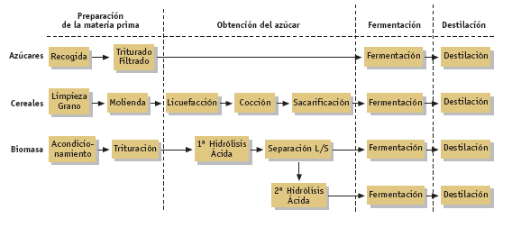
Gráfica 2. Diferencias en los procesos de obtención de bioetanol.

El bioetanol obtenido a partir de azucares y almidón es llamado de primera generación mientras que el alcohol obtenido a partir de lignocelulosa es llamado de segunda generación.
- Subproductos de la obtención del bioetanol
Los subproductos generados en la producción de bioetanol, así como el volumen de los mismos, dependen en parte de la materia prima utilizada. En general se pueden agrupar en dos tipos: i) Materiales lignocelulósicos: como tallos, bagazo, etc., correspondientes a las partes estructurales de la planta, que suelen cubrir las necesidades energéticas de la fase de destilación del bioetanol, y ii) Materiales alimenticios: como pulpa y granos de destilería de maíz desecados con solubles, que son los restos energéticos de la planta después de la fermentación y destilación del bioetanol.
La caña de azúcar es la planta más aprovechable por el bagazo generado para su combustión y generación energética.
- Balance energético de la producción de bioetanol
Para que el etanol contribuya perceptiblemente a las necesidades de combustible para el transporte, necesitaría tener un balance energético neto positivo. Para evaluar la energía neta del etanol hay que considerar cuatro variables: la cantidad de energía contenida en el producto final del etanol, la cantidad de energía consumida directamente para hacer el etanol, la calidad del etanol resultante comparado con la calidad de la gasolina refinada y la energía consumida indirectamente para hacer la planta de proceso de etanol.
Hoy en día existe una gran polémica sobre la producción de bioetanol apuntando en un caso a que el bioetanol es un recurso energético potencialmente sostenible que ofrece ventajas medioambientales y además económicas a largo plazo en comparación con combustibles fósiles, mientras que para otros es el responsable de grandes deforestaciones y del aumento del precio de los alimentos debido a sus materias primas, al suplantar selvas y terrenos agrícolas para su producción,[ ]y poniendo en juicio además su rentabilidad energética.

BIOETANOL DE SEGUNDA GENERACION

Se le llama bioetanol de segunda generación al etanol obtenido a partir de material lignocelulósico, a menudo llamado biomasa. Esto quiere decir material de origen biológico que contiene azúcares, pero es clasificado como desecho.
Algunos de estos materiales son: desechos agrícolas de todo tipo, desechos municipales orgánicos, restos agrícolas de la caña del maíz, paja de trigo, pastos, hierbas y madera, especialmente residuos de la industria forestal y desechos de la silvicultura.

Materia Prima:
Su materia prima puede ser cualquier tipo de biomasa vegetal, desde desechos agrícolas o madereros hasta cultivos energéticos específicos.

Las sustancias celulósicas de las plantas contienen celulosa, hemicelulosa y lignina.
Celulosa: La celulosa es rígida, insoluble en agua y contiene desde varios cientos hasta varios miles de unidades de glucosa.
Hemicelulosa: Es un componente de las paredes de las células de las plantas. Su función es la de una sustancia de soporte y armadura, en la mayoría de los casos en conjunto con la celulosa.
Lignina: La lignina es un péptido presente en las paredes celulares de plantas y otros organismos, proporcionando rigidez a la pared celular. Después de la celulosa es la segunda sustancia orgánica más abundante en el planeta.

Ventajas del Bioetanol de Segunda Generación con respecto al de Primera

- Menor nivel de impactos ambientales
- Un mayor rendimiento en combustible o energía por hectárea, debido a que es posible aprovechar el total de la biomasa
- El potencial encerrado en el aprovechamiento de una vasta gama de materia prima, y en particular, de residuos o desechos como paja o madera
- Presenta bajo nivel de emisiones
- No compite por el suelo destinado a alimentos

Desventajas del Bioetanol de Segunda Generación con respecto al de Primera

- La necesidad de inversiones de varios miles de millones de dólares para una planta procesadora
- Los problemas logísticos relacionados con el abastecimiento de materias primas para las plantas
- La producción de los biocombustibles de segunda generación competiría también en alguna dimensión, con otros usos como son la agricultura, el desarrollo urbano, usos forestales o hábitats naturales
- La posible utilización de organismos modificados genéticamente

